FIGARO ONE voilure au près en fonction du vent réel :

0 – 17N: Génois + GV
le bateau est tenable jusqu’à 20N au près sous génois, dans le clapot il y a un avantage déterminant à garder le génois.
Génois : Les écoutes passent à l’extérieur des haubans
- en dessous 5N, 7 trous libres der roller Génois : marque presque filière en bas, touche hauban en haut.
- 10N clapot, 6 trous libres der roller Génois : à une demi main du hauban en bas, touche barre de flèche en haut.
- 10N - 17 N fin sur mer plate, 5 trous libres der roller Génois : plaqué sur le hauban en bas et la 2ème barre de flèche en haut.
- Au dessus 17N la puissance est diminuée en reculant le roller à 4 trous der. Génois plaqué au hauban en bas, chute ouverte légèrement en haut

17 –25N : Solent + GV

25 – 30N : Solent + GV 1ris
Solent : Les écoutes passent entre hauban et bas-hauban
Point de tire : 3 trous libres à l’avant du rail, avancé à 2 trous pour vent 15N
En bas à une main du hauban A l'extrémité de la 1ère barre de flèche

30 - 35N : ORC + GV 2ris
ORC: Les écoutes passent à l'intérieur des haubans,
Point de tire : à l'avant du rail
En bas touche le bas hauban
Une main à l'intérieur de la 1ère barre de flèche.

Vitesse vent asymptotique V près : 15N.

Pataras

Le pataras joue un grand rôle dans la tension de l'étais, un déficit de cap est souvent du, même par petite brise à une tension insuffisante du pataras. Par mer plate la tension du pataras diminue la puissance et améliore le cap
En dessous de 10N, pas de pataras et chariot GV légèrement au vent avec bôme dans l'axe.
Le pataras est pris à partir de 10N de vent
Pataras mi pris à 13N.
Pataras pris à fond poulie dans poulie à 20N

Virement de bord conduit très rapidement entre 5 et 12 N de vent pour autant que les régleurs suivent.

Spi

Ecoute de spi à l'intérieur des filières, barber sur l'anneau le plus en arrière et à gréer sur mousqueton pour les déplacer.
Pas de place pour sac spi à l'avant du bateau, soit le sac glisse sur des bouts dans la descente et est envoyé de l'arrière. Soit, et c'est préférable le spi est envoyé à partir du capot avant.

Au vent arrière, il ne faut surtout pas monter au dessus de la vitesse indiquée par la polaire. Dés 15N, avec des vagues arrière on peut glisser presque vent arrière.

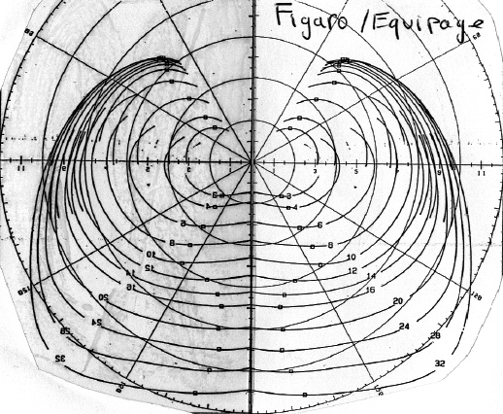

PS: cette fiche je l'ai imprimé sur un A4 collant et l'ai mise à l'interieur pas loin de la descente, pratqiue et effet garantie auprés des autres régatiers que tu embarques!!!
Si t'as une GOpro filme et photographie...suis impatient de voir!!!
A très vite!!!!!

